Proszę zapoznać się z tekstem podręcznika str.146 - 149.
Następnie należy przepisać poniższą notatkę. Wykonaj zadanie i wpisz do zeszytu przedmiotowego.

T: Sądy i trybunały- władza sądownicza.

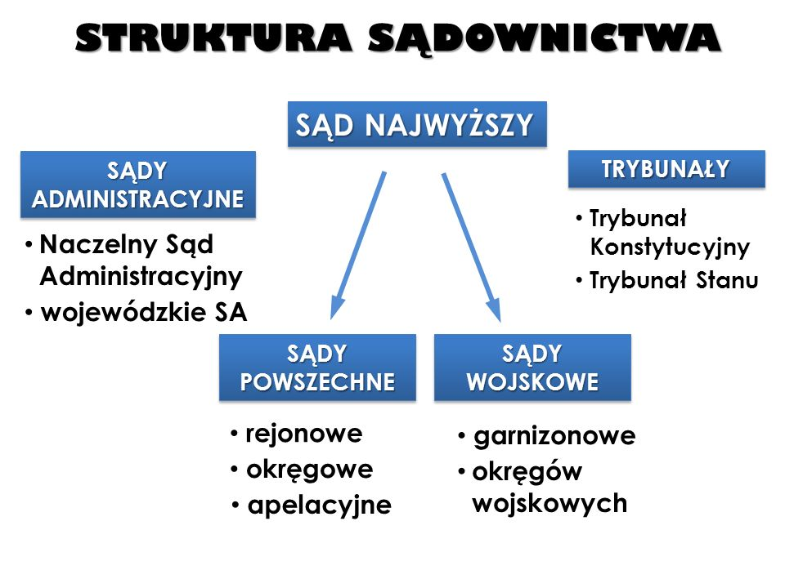
Oprócz sądownictwa krajowego od wejścia Polski do UE możemy również korzystać ze skargi (po wyczerpaniu wszystkich możliwości w kraju) wniesionej do Trybunału Sprawiedliwości Unii Europejskiej w Luksemburgu.
Na mocy Europejskiej Konwencji Praw Człowieka (podpisana w 1950r, Polska ratyfikowała ja w 1993r.) można zgłaszać skargę do Europejskiego Trybunału Praw Człowieka w Strasburgu.
2. Zasady działania wymiaru sprawiedliwości:
- niezawisłość sędziowska
- jawność postępowania
- dwuinstancyjność sądów
- prawo oskarżonego do obrony
- prawo nie działa wstecz

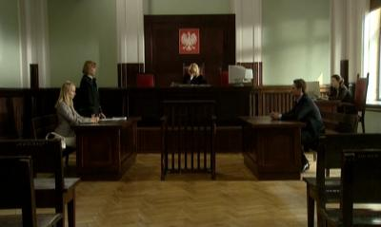

Sędzia (wydaje wyrok)
Adwokat Prokurator
(broni oskarżonego) (ściga przestępców,
gromadzi dowody winy
oskarża w sądzie)
3.Trybunały – ich decyzja jest ostateczna.(w przeciwieństwie do sądu, gdzie można się zawsze od wyroku odwołać - dwuinstancyjność!)
a. Stanu - bada czy najważniejsi urzędnicy np. prezydent złamali zasady konstytucji.
b. Konstytucyjny - bada zgodność aktów prawnych z konstytucją.

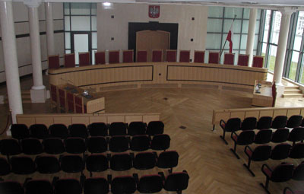
Sala Trybunału Konstytucyjnego

Zadanie (do zeszytu)
Na podstawie Konstytucji RP art.198 wypisz, kogo można w państwie polskim postawić przed Trybunałem Stanu (od powstania tego trybunału jeszcze nikogo nie postawiono w stan oskarżenia! ale w każdej chwili jest to możliwe)

T: Trójpodział władzy w RP – podsumowanie wiadomości

Skończyliśmy omawianie struktury władzy w Polsce. Poznaliśmy władzę ustawodawczą, czyli Sejm i Senat RP, władzę wykonawczą, czyli Radę Ministrów i Prezydenta RP i władzę sądowniczą, czyli sądy i trybunały. Każda z tych rodzajów władzy ma odrębne kompetencje i zadania do wykonania. Zgodnie z Konstytucją RP są od siebie niezależne, (chociaż, jak oglądamy rzeczywistość to aż ona skrzeczy w tym względzie). Art.10 Konstytucji mówi, że ustrój naszego państwa opiera się na podziale i równowadze władzy ustawodawczej, wykonawczej i sądowniczej a więc wszystkie są tak samo ważne.
W ramach utrwalenia wiedzy z tego zakresu proszę wykonać następujące ćwiczenia z podręcznika:
ćw.3. str.138 ćw. 7 str. 139
Ćw. 2. Str.144 Ćw. 10 str. 145
Ćw. 3 str.150 Ćw. 4 str. 151

Przesłać na mail danutaziecikk@gmail.com
Zadanie to, ocenię łącznie z zadaniem gdzie musieliście zaprezentować kandydatów na Prezydenta RP.
Jeżeli otrzymuję zadanie to zawsze potwierdzam, jeśli nie macie potwierdzenia to znaczy, że trzeba sprawdzić czy wysłaliście na właściwy adres.
Każde zadnie, gdzie kopiujecie materiał z jakieś strony internetowej proszę opatrzyć przypisami czyli wkleić adres strony internetowej! - na końcu zadania lub na ostatnim slajdzie.
Całość materiału przerobionego podczas pandemii możecie sprawdzić na stronie szkoły albo na mojej stronie materiały-wos-dz.cba.pl

